السن وأقمت معها نحو ثلاثين سنة فلم ارزق منها بولد فاخذت لی سرية فرزقت منها بولد ذكر كأنه
البدر إذا بدا بعينين مليحتين وحاجبين مزججين واعضاء كاملة فكبر شياً فشياً الى ان صار بن خمس
عشرة سنة فطرأت لی سفرة الى بعض المدائن فسافرت بمتجر عظيم وكانت بنت عمی هذه الغزالة
تعلمت السحر والكهانة من صغرها فسحرت ذلك الولد عجلاً وسحرت الجارية أمه بقرة وسلمتها الى
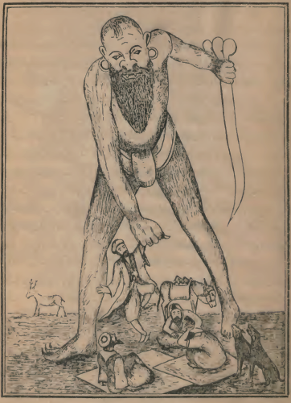
(الجنی و بیده سف مسلول یجدب التاجر من وسط الشیوخ)
الراعی ثم جئت انا بعد مدة طويلة من السفر فسألت عن ولدی وعن أمه فقالت لی جاريتك ماتت

